金工（车工）

实 习 指 导

编制：指导老师姓名


姓名:
学号:
班级:

1、你使用的车床型号的含义：
__________________________________________________________
__________________________________________________________
__________________________________________________________
__________________________________________________________
__________________________________________________________
__________________________________________________________
__________________________________________________________
2、普通车床主要的组成部分：
__________________________________________________________
__________________________________________________________
__________________________________________________________
__________________________________________________________
__________________________________________________________
__________________________________________________________
__________________________________________________________
__________________________________________________________
__________________________________________________________

车床安全操作要求
1、工作时应穿好工作服，戴好防护眼镜；女生应戴好工作帽并把长发塞进工作帽内。
2、禁止穿背心、裙子、短裤及戴围巾、穿拖鞋或高跟鞋进入技能训练场地。
3、工件和车刀必须装夹牢固，以防飞出伤人。工件夹紧后，卡盘扳手应随手拿下。
4、不准戴手套操作车床或测量工件。
5、禁止用手刹住转动着的卡盘。
6、操作车床时必须集中精神，不允许擅自离开正在转动的车床或做与工作无关的事情。身体和手不能靠近正在运转的工件或车床部件。
7、棒料毛坯从主轴孔尾端伸出不能太长，防止甩弯后伤人。
8、注意手、衣服不要靠近回转中的机件。头不能离工件太近，以防铁屑溅入眼内。
9、车床运转时，不准测量工件和用手摸工件的表面，严禁用布擦拭回转中的工件。
10、清除铁屑时，应用专用的钩子清除，不准直接用手清除。
11、操作中车床若出现异常现象，应立即停车报告老师。
12、爱护刀具、工具、量具，并正确使用。
13、爱护机床和车间其他设备、设施。车床主轴箱盖上不能放置工具、毛坯等。
14、刀具、工具、量具不可随意乱放，以免损坏和丢失。
15、不允许在卡盘或车床导轨上敲击或校直工件。
16、工作地周围应保持清洁整齐，避免堆放杂物，防止绊倒。
17、工作结束后应认真擦拭车床、工具、量具和其他附件并按规定加注润滑油，将床鞍摇至床尾一端。
18、清扫工作场地，关闭电源。
19、不准任意装拆电器设备。
加工实例：
准备工作：
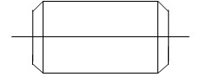
（1）、安装90°偏刀和切断刀
（2）、装夹工件，用三爪卡盘夹住工件外圆长
度50mm左右。
（3）、调整主轴转速=400r/min，进给量0.20mm/r 图3
1、车端面（如图5所示）
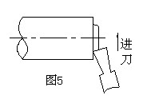
（1）、启动车床，
（2）、将切断刀转动15度左右，
（3）、移动床鞍控制切削深度，
（4）、摇动中滑板手柄作横向进给，粗车端面至中心。
操作提示：机动进给车削至接近工件中心（横向），改用手动进给车至工件中心，然后退刀。
2、车外圆
（1）、选择90°偏刀
（2）、对刀 使车刀刀尖趋近并轻轻接触工件待加工表面，以此作为确定切削深度的零点位置。然后反向摇动床鞍手轮（此时中滑板手柄不能动），使车刀离开工件3~5mm。（图6所示）
（3）、进刀 摇动中滑板手柄，使车刀横向进给，进给的量即为切削深度，其大小通过中滑板是刻度盘进行控制和调整。（图7所示）
（4）、试切削 试切削的目的是为了控制切削深度，保证工件的加工尺寸。车刀在纵向进给切削工件3~5mm左右时，纵向快速退出车刀，停车测量。（图8所示）根据测量结果，相应调整切削深，留余量进行精加工。
操作提示：停车后进行的操作都必须关上急停开关（进给箱右上角红色的按钮

纵向退刀

纵向退刀
碰刀 进刀 试切

图6（碰刀） 图7（进刀） 图8（试切外圆）
3、倒角
切断刀转动45°，把主刀刃对准工件需要进行倒角的地方，转动中滑板横向进给。（图9所示）
4、切断
（1）、用钢直尺或游标卡尺量取长度
（图10所示），
（2）、采用左右借刀法将工件切断
是指切断刀在工件轴线方向反复地往返移动，随之两侧径向进给，直至工件被切断（图10所示）。
操作提示：在没有完全切断前利用切断刀加工左边的倒角，方法（如图11所示）。

图10 图11

5、车台阶
台阶的车削方法：
车削台阶工件，一般分粗车和精车
粗车时，台阶的长度除第一级台阶的长度因留精车余量而略短外，采用链接式标注的其余各级台阶的长度可以车至规定要求。
精车时，通常在机动进给精车外圆至接近台阶处时，改为手动进给替代机动进给。当车至台阶面时，变纵向进给为横向进给，移动中滑板由里向外慢慢精车台阶平面，以确保其对轴线的垂直度要求。
台阶长度尺寸的控制方法：
（1）刻线法：先用钢直尺或游标卡尺量出台阶的长度尺寸，然后用车刀刀尖在台阶的所在位置车刻出一圈细线，按刻线痕车削（如右图所示）。
（2）手轮刻度盘控制法： C3123A型车床溜板箱的纵向进给手轮刻度盘1小格，相当于0.5mm或1mm，利用手柄转过的格数可控制台阶的长度。

实习报告1
加工工艺：
1、粗、精车右端面
2、粗车外圆ø22.5mm，长45mm。粗车外圆ø17.5mm，长25mm。粗车外圆ø12.5mm，长13mm。
3、精车外圆ø22±0.1mm、长45mm，精车ø17±0.1mm；长25mm;精车ø12±0.1mm,长13mm
4、倒角1×45°及0.3×45°
5、切断，留余量长41mm。
6、调头夹住ø16mm外圆。
7、粗、精车左端面，控制长度40±0.1mm。左端面倒角1×45°
加工过程：
注意事项：
学生评分：
评语：
考核：
老师评分：

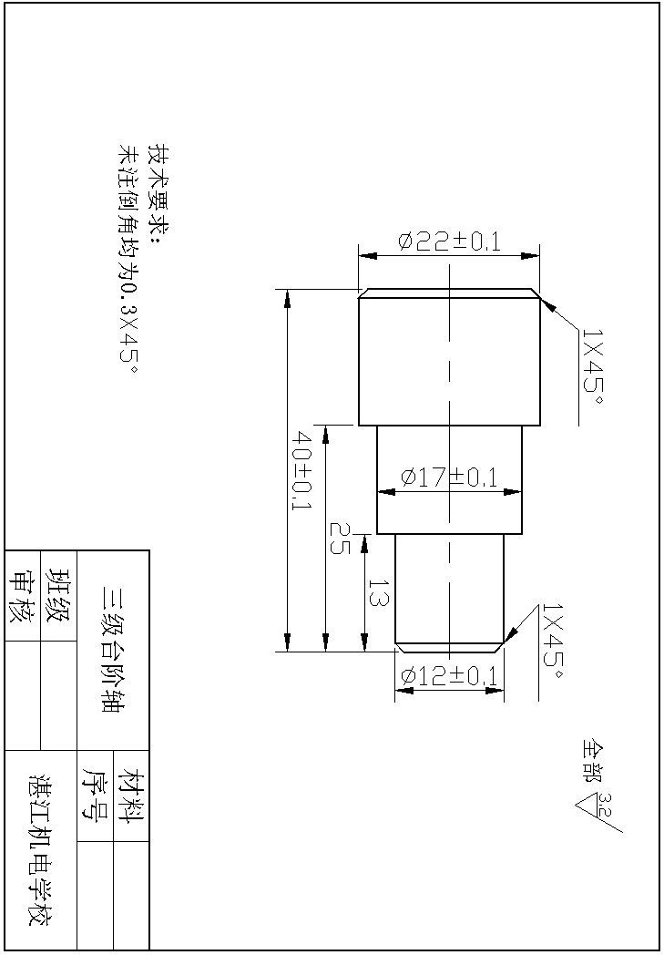

实习报告2
加工工艺：
1、粗、精车右端面
2、粗车外圆ø22.5mm，长55mm。粗车外圆ø18.5mm，长25mm。
3、精车外圆ø22±0.1mm、长55mm，精车ø18±0.1mm；长25mm。
4、钻ø10.2通孔
5、倒角1×45°及0.3×45°
6、切断，留余量长51mm。
7、调头夹住ø18mm外圆。
8、粗、精车左端面，控制长度50±0.1mm。左端面倒角1×45°
加工过程：
注意事项：
学生评分：
评语：
考核：
老师评分：

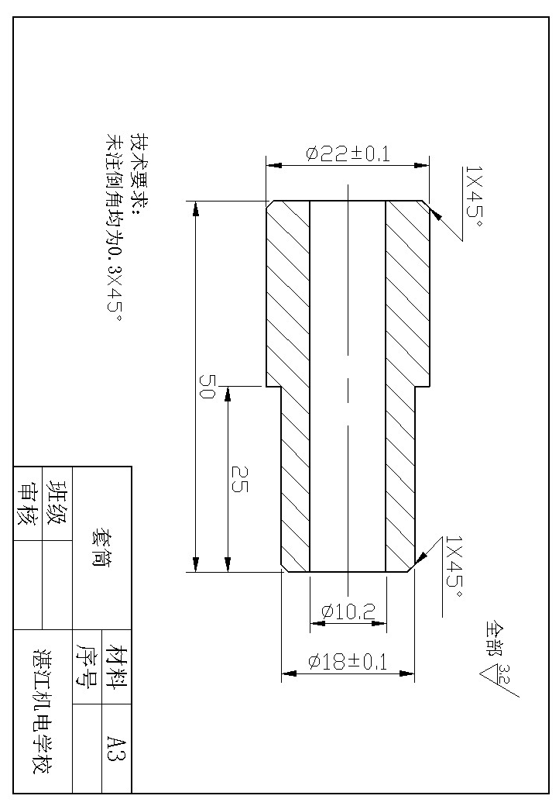

实习报告3
加工工艺：
1、粗车外圆ø22.5mm，长55mm。粗车外圆ø16.5mm，长35mm。
2、粗、精车ø13 mm槽，宽5mm
3、粗、精车锥度。
4、精车ø16±0.1mm，长10mm
5、精车ø21.7mm，长15mm，滚花。
6、倒角1×45°及0.3×45°
7、切断，留余量长51mm。
8、调头夹住ø16mm外圆。
9、粗、精车左端面，控制长度50±0.1mm。左端面倒角1×45°
加工过程：
注意事项：
学生评分：
评语：
考核：
老师评分：
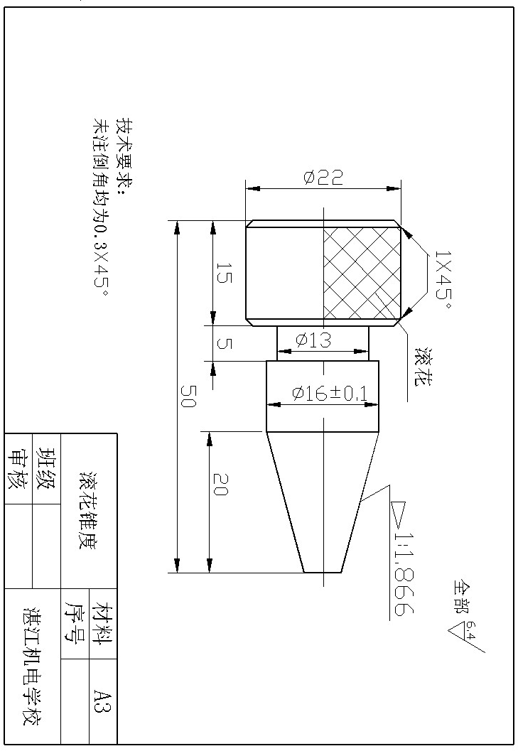

实习报告4
加工工艺：
1、粗车外圆ø20.5mm，长45mm，ø16.5mm，长30mm，ø15.6~ø15.8mm，长25mm。
2、精车外圆ø20±0.05mm、长10mm，精车ø16mm；长10mm;
3、切槽，控制尺寸宽5mm，深1.5mm。
4、右端面倒角1×45°
5、低速车削M16螺纹
6、切断，留余量长41mm。
7、调头夹住ø16mm外圆。
8、粗、精车左端面，控制长度40mm。左端面倒角1×45°
加工过程：
注意事项：
学生评分：
评语：
考核：
老师评分：

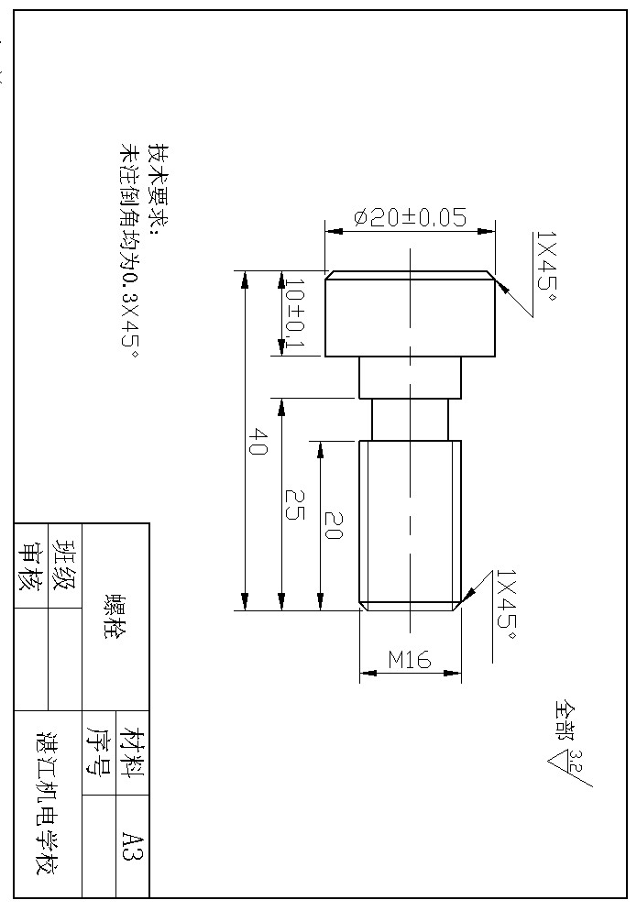

七、实习心得。（总结 300~500字左右）
______________________________________________________________________________________________________________________________________________________________________________________________________________________________________________________________________________________________________________________________________________________________________________________________________________________________________________________________________________________________________________________________________________________________________________________________________________________________________________________________________________________________________________________________________________________________________________________________________________________________________________________________________________________________________________________________________________________________________________________________________________________________________________________________________________________________________________________________________________

